**QUAIS FORAM OS MELHORES PILOTOS DA HISTÓRA?**

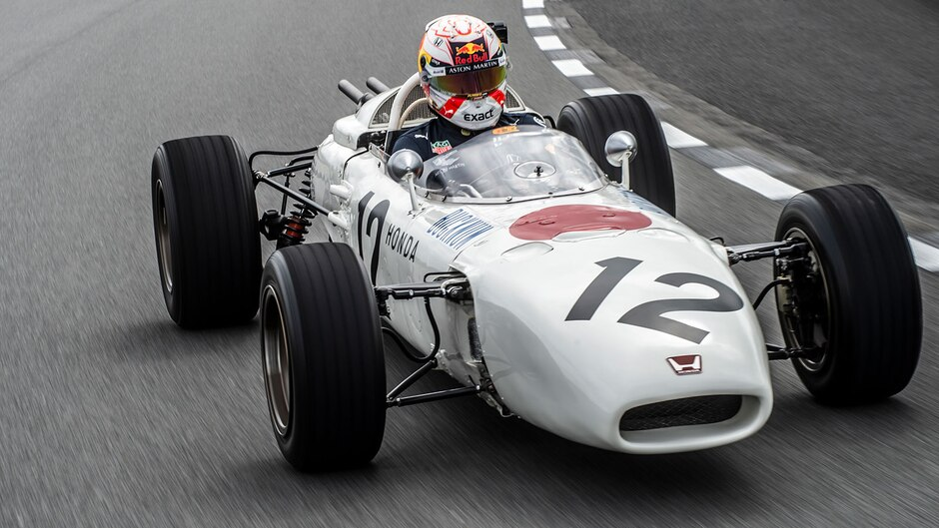

Por volta dos anos 20, a Formula 1 começa a ter suas raízes no mundo do automobilismo e no campeonato do grand prix europeu, porém a fundação oficial da formula 1 moderna começou em 1946, com a criação da FIA (Fédération Internationale de l'Automobile's) e suas regras padronizadas, que foi seguida por um campeonato mundial de pilotos em 1950.

A temporada de 1950 teve apenas 7 corridas, começando em 13 de maio de 1950 e terminando em 3 de setembro. O campeão dessa temporada foi o italiano Nino Farina, corredor da Alfa Romeo, e como vice-campeão o argentino Juan Emanuel Fangio, também da Alfa Romeo. Emanuel, com certeza, foi um dos melhores pilotos da época, ganhando o campeonato mundial 5 vezes, na primeira década da formula 1.

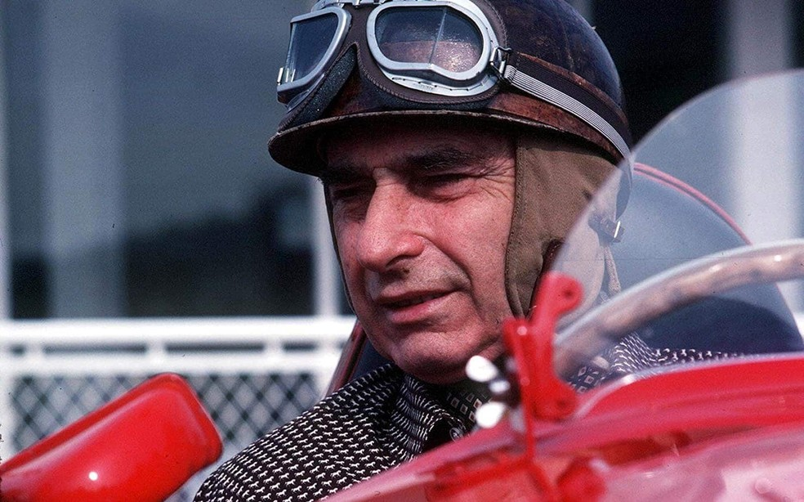

b